重修流程图

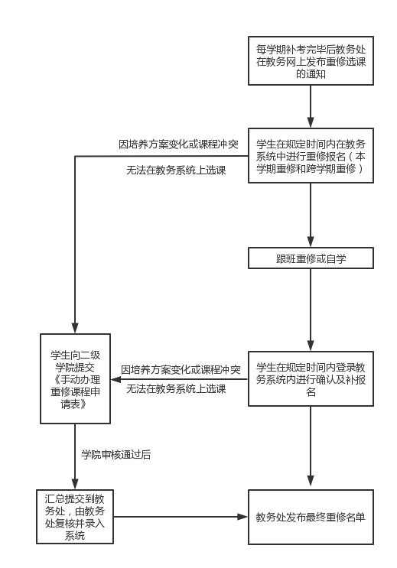重修操作流程图
一、网上重修
办理条件：该课程本学期开课，且课程号与原不及格课程的课程号一致。
办理地点：校机房或任何能上网的计算机。

网上重修办理具体操作流程：

开学初重修阶段，登录http://122.194.115.165 （校外外网访问）校内机房内网访问10.10.10.12网址

点击“教务管理系统”，输入学号、密码

点击上方的“综合查询”，再点击左侧“不及格成绩”中查询尚不及格的课程号

点击上方“教学资源”，再点击左侧“课程课表”，输入课程号，出现该课程号的所有课程，通过查看，获悉该课程的课表

点击上方的“选课课程”，再点击“网上选课”，然后选择“重修课程”，进入重修选课界面，根据自身的情况选择“跟班”或“自学”，输入要重修的课程号及课序号，点击确定，注意看提示是否成功

选课结果查询核对，看是否重修选课程成功

- 手工替代课程重修办理
办理地点： 行政楼302
办理对象：必修课不及格，但因培养方案调整，此门课程不再开设或者学生选择重修高学分课程替代低学分课程（即相同课程号的不接受手工替代课程重修办理）。

